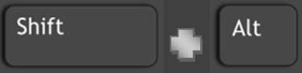

Αλλάζουμε γλώσσα από τα Αγγλικά στα Ελληνικά κι από τα Ελληνικά στα Αγγλικά

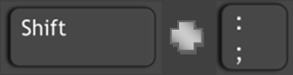

Βάζουμε τόνο πατώντας πρώτα το κουμπί  και **ΜΕΤΑ** το φωνήεν που θέλουμε.

**Άσκηση**

Γράψτε μου τις παρακάτω λέξεις στο διπλανό κουτάκι:

|  |  |
| --- | --- |
| πέτρα |  |
| ψαλίδι |  |
| μάτια |  |
| στόμα |  |